七年級 變裝創意造型路跑名次
第一名  七年和班 張宸熙 | 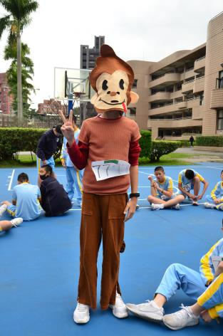
第二名  七年仁班 林倢伸 | 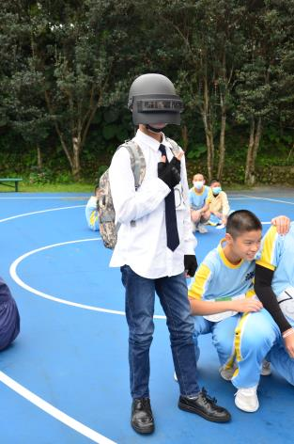
第三名  七年仁班 李心妍 | 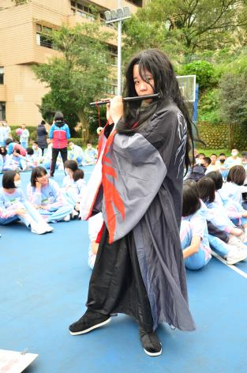
第四名  七年忠班 周晏禾 施心皓 | 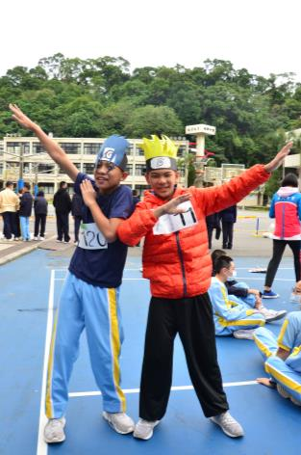
第五名  七年愛班 許銘洋 陳昌浩 | 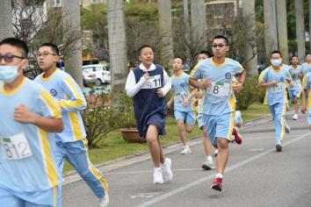  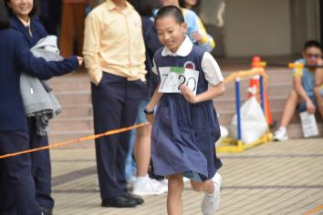
第六名  七年孝班 李友倫 陳宥成 | 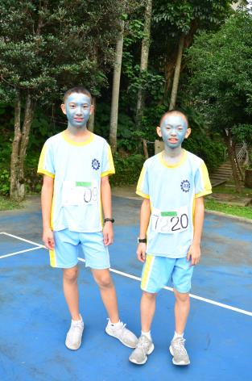

八年級 變裝創意造型路跑名次
第一名  八年孝班 陳奕婷 | 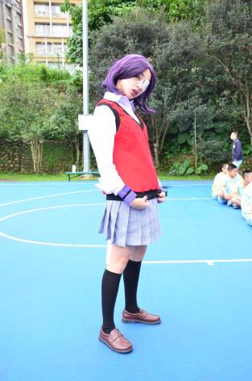
第二名  八年孝班 丁宥榆（右）張祐嘉（中） | 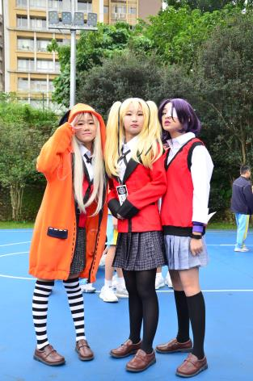
第三名  八年信班 劉蕭容 | 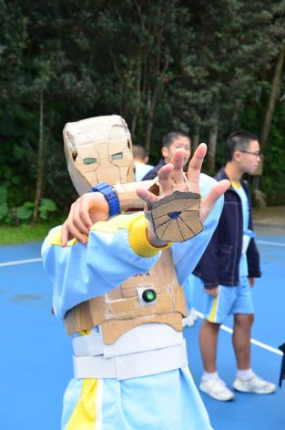
第四名  八年和班 陳 澔 | 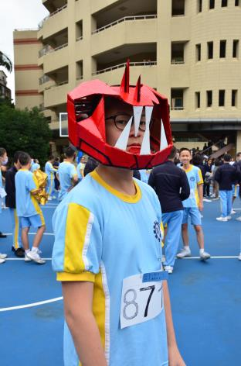
第五名  八年愛班 趙惟心 | 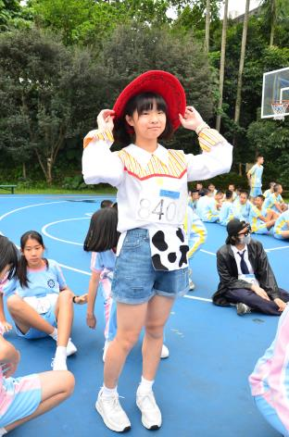
第六名  八年和班 劉旻晏 | 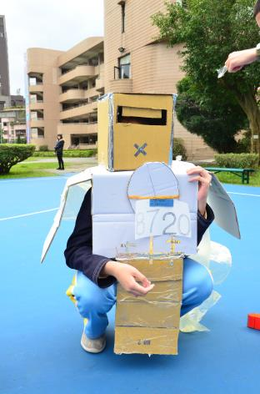

九年級 變裝創意造型路跑名次
第一名  九年孝班 許丰睿 | 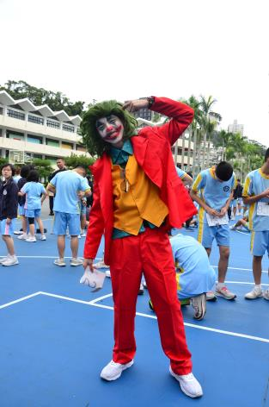
第二名  九年信班  盧玟廷 陳廷語 賴安庭 陳姿綺  （由左至右） | 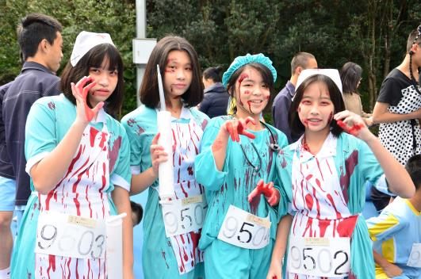
第三名  九年和班 祁知穎 | 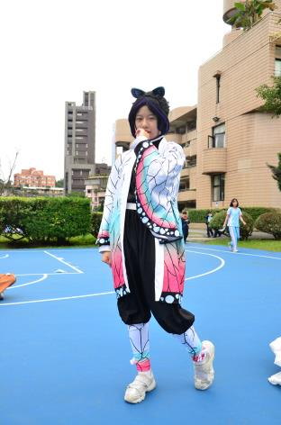
第四名  九年和班 陳輝翔  九年愛班 周宸緯  九年愛班 陳靖中 | 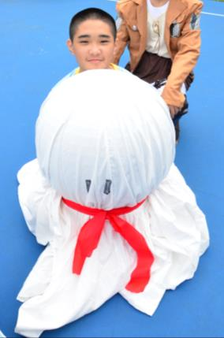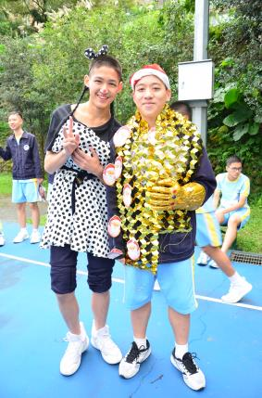  （陳輝翔） （左/陳靖中）  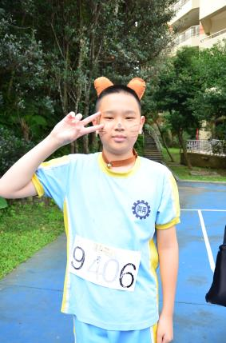 （周辰緯）
第五名  九年孝班 蘇奕安  九年仁班 夏子傑  九年平班 錢惟辰 | 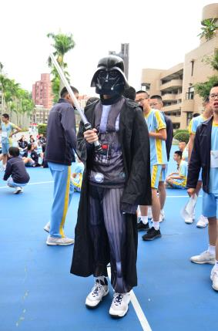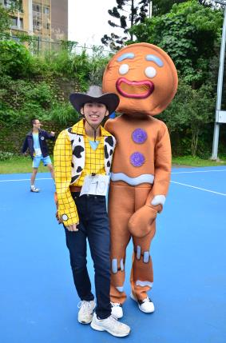  （蘇奕安） （左/夏子傑 右/錢惟辰）
第六名  九年忠班 陳昭宇  九年忠班 郭晏誠  九年和班 梁立昕  九年和班 王奕婕 | 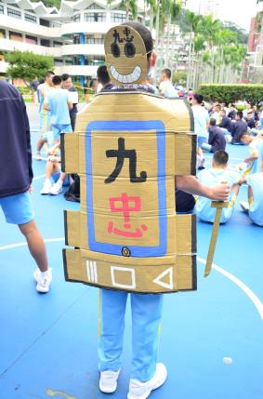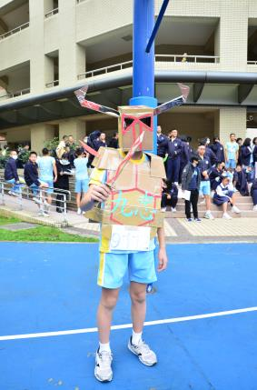  （陳昭宇） （郭晏誠）  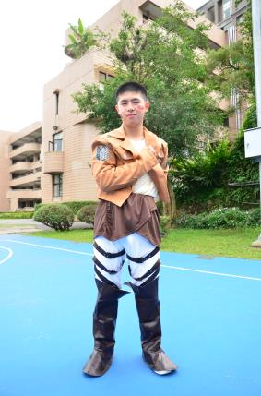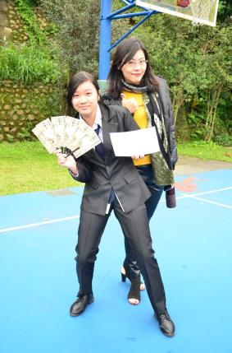  （梁立昕） （王奕婕）

高一 變裝創意造型路跑名次
第一名  高一愛班 韓德龍 | 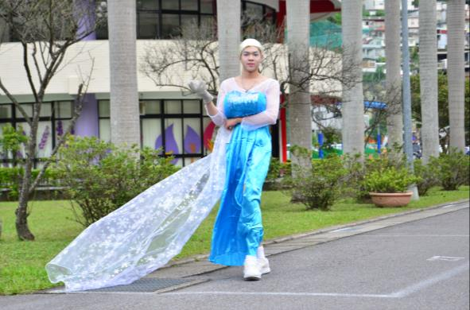
第二名  高一仁班 周依霖 | 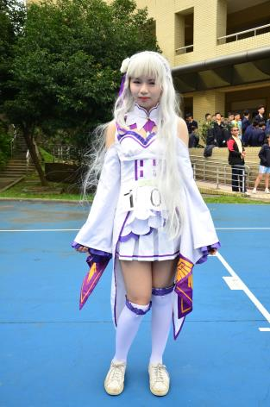
第三名  高一愛班 李泓寬 | 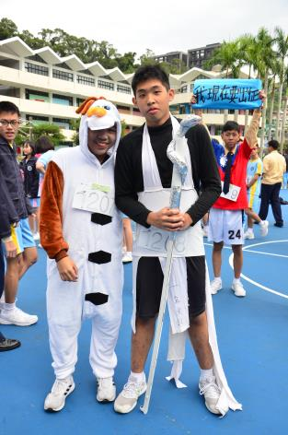 （右/李泓寬）
第四名  高一仁班 曹芮馨 | 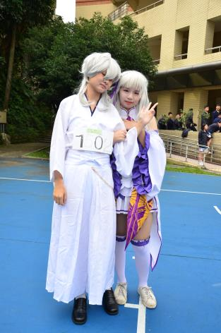 （左/曹芮馨）
第五名  高一勤班 廖震宇 | 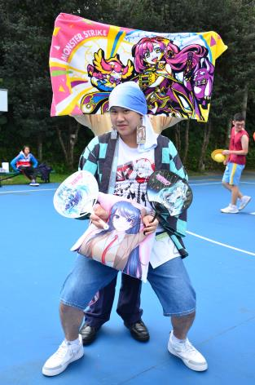
第六名  高一勇班 潘弘霖  高一勇班 白聖文 | 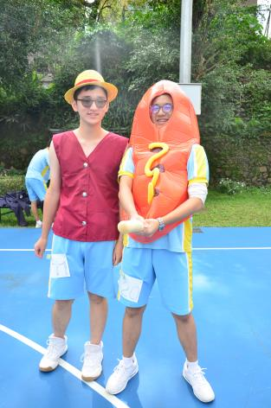左/白聖文 右/潘弘霖

高二 變裝創意造型路跑名次
第一名  高二誠班 林奕廷 | 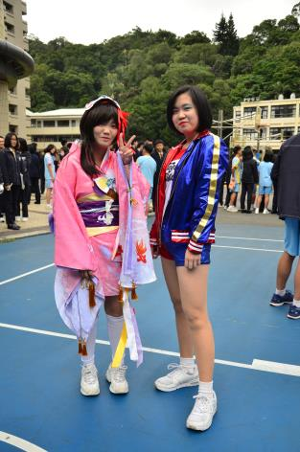左/ 林奕廷
第二名  高二勤班 許皓惟 鄒 瑋 李庭漢  陳柏絴 林哲誠 | 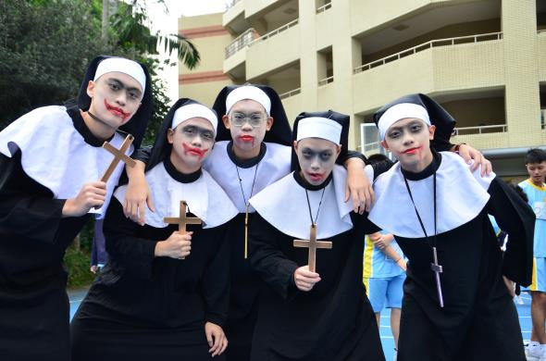  由左到右/ 林哲誠 李庭漢 鄒 瑋 許皓惟 陳柏絴
第三名  高二誠班 蕭宇婕 | 右/ 蕭宇婕
第四名  高二智班 程 菲 侯家蓁 | 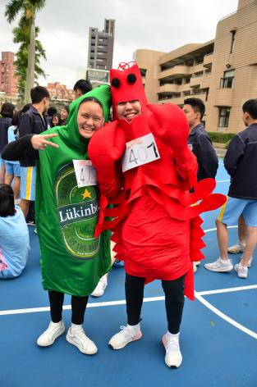  左/ 程 菲 右/ 侯家蓁
第五名  高二愛班 王雁謨 林芝伃 | 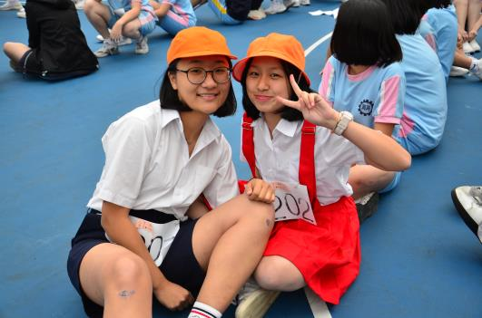  左/ 王雁謨 右/ 林芝伃
第六名  高二誠班 榮宗元  高二勇班 吳子晴 王 珺 姚逸庭 張其雅 | 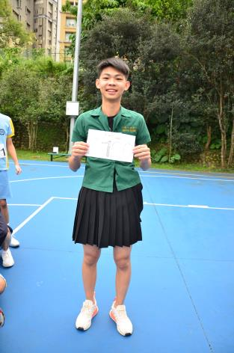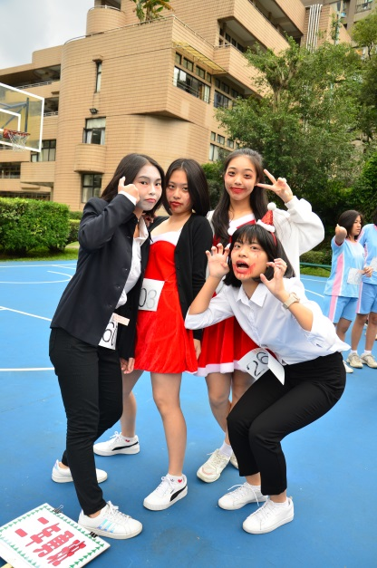  （榮宗元） （左至右/吳子晴 姚逸庭 張其雅 王 珺）

